Referat fra generalforsamling 2022 i DcH- Frederikssund, søndag d. 30.1.2022 i Klubhuset kl. 11-13

Dagsorden

- Optælling af medlemmer
  - Der var mødt 10 medlemmer

- Præsentation af bestyrelsen
  - Bestyrelsen præsenterede sig

- Valg af dirigent
  - Tom Berlick blev valgt

- Valg af 2 stemmetællere
  - Kia Berlick, Johny Borup blev valgt

- Beretning af foreningens formand
  - Beretningen blev oplæst og godkendt

- Regnskabsaflæggelse af foreningens kasserer
  - Regnskab og budget blev fremlagt af kassereren, og begge dele blev godkendt

- Indkomne forslag
  - Der er ingen indkomne forslag

- Fastsættelse af kontingent, træningsgebyr og bidrag til byggefond
  - Bestyrelsen foreslår uændrede gebyrer og kontingent
    - Godkendt

- Valg af bestyrelsesmedlemmer
  - Formand (ulige år) Susanne Sarp – ikke på valg
  - Kasserer (lige år) Anne Goldberg på valg - ønsker genvalg
      - Anne blev valgt til bestyrelsen

  - Bestyrelsesmedlemmer
    - Kia Berlick – på valg - ønsker genvalg
      - Kia blev genvalgt
    - Morten Kristensen – ikke på valg
    - Kurtis P. Osen – ikke på valg

  - 2 suppleanter (vælges for et år ad gangen)
    - Betina Løhr - ønsker genvalg, Genvalgt
    - Stine Jensen blev valgt

  - Revisor
    - Tom Berlick – ønsker genvalg. Genvalgt
  - Revisorsuppleant
    - Kia Berlick – ønsker genvalg. Genvalgt

- Evt
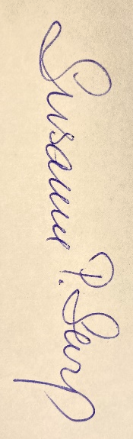
  - Ros til trænerne fra medlemmerne

Frederikssund d.30.1.2022

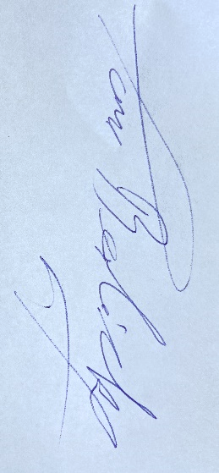

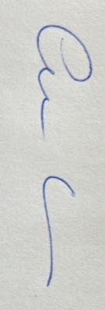
Referent og formand Susanne Ploug Sarp

Dirigent Tom Berlick Kasserer Anne Goldberg

